 |  |  |   LJUDSKA UNIVERZA KRANJ  Center za izobraževanje in kulturo | 

Točka ČVŽU DOM STAREJŠIH OBČANOV PREDDVOR

Z BESEDO IN SLIKO SKOZI ČAS
(4. 11. 2009) – 5 ur

- ANTIČNA GRŠKA KNJIŽEVNOST

1. Trojanski mit

- Schliemann
- trojanski mit

- Homerjeva epa (8. st. pr. n. št.)

- Iliada
- antično pojmovanje usode
- pojem homerskega
- ep in epski slog
- heksameter

- Odiseja
- ahajski junaki
- trojanski junaki
- trojanski konj
- Odisejevo vračanje na Itako

LJUDSKA UNIVERZA KRANJ
Center za izobraževanje in kulturo

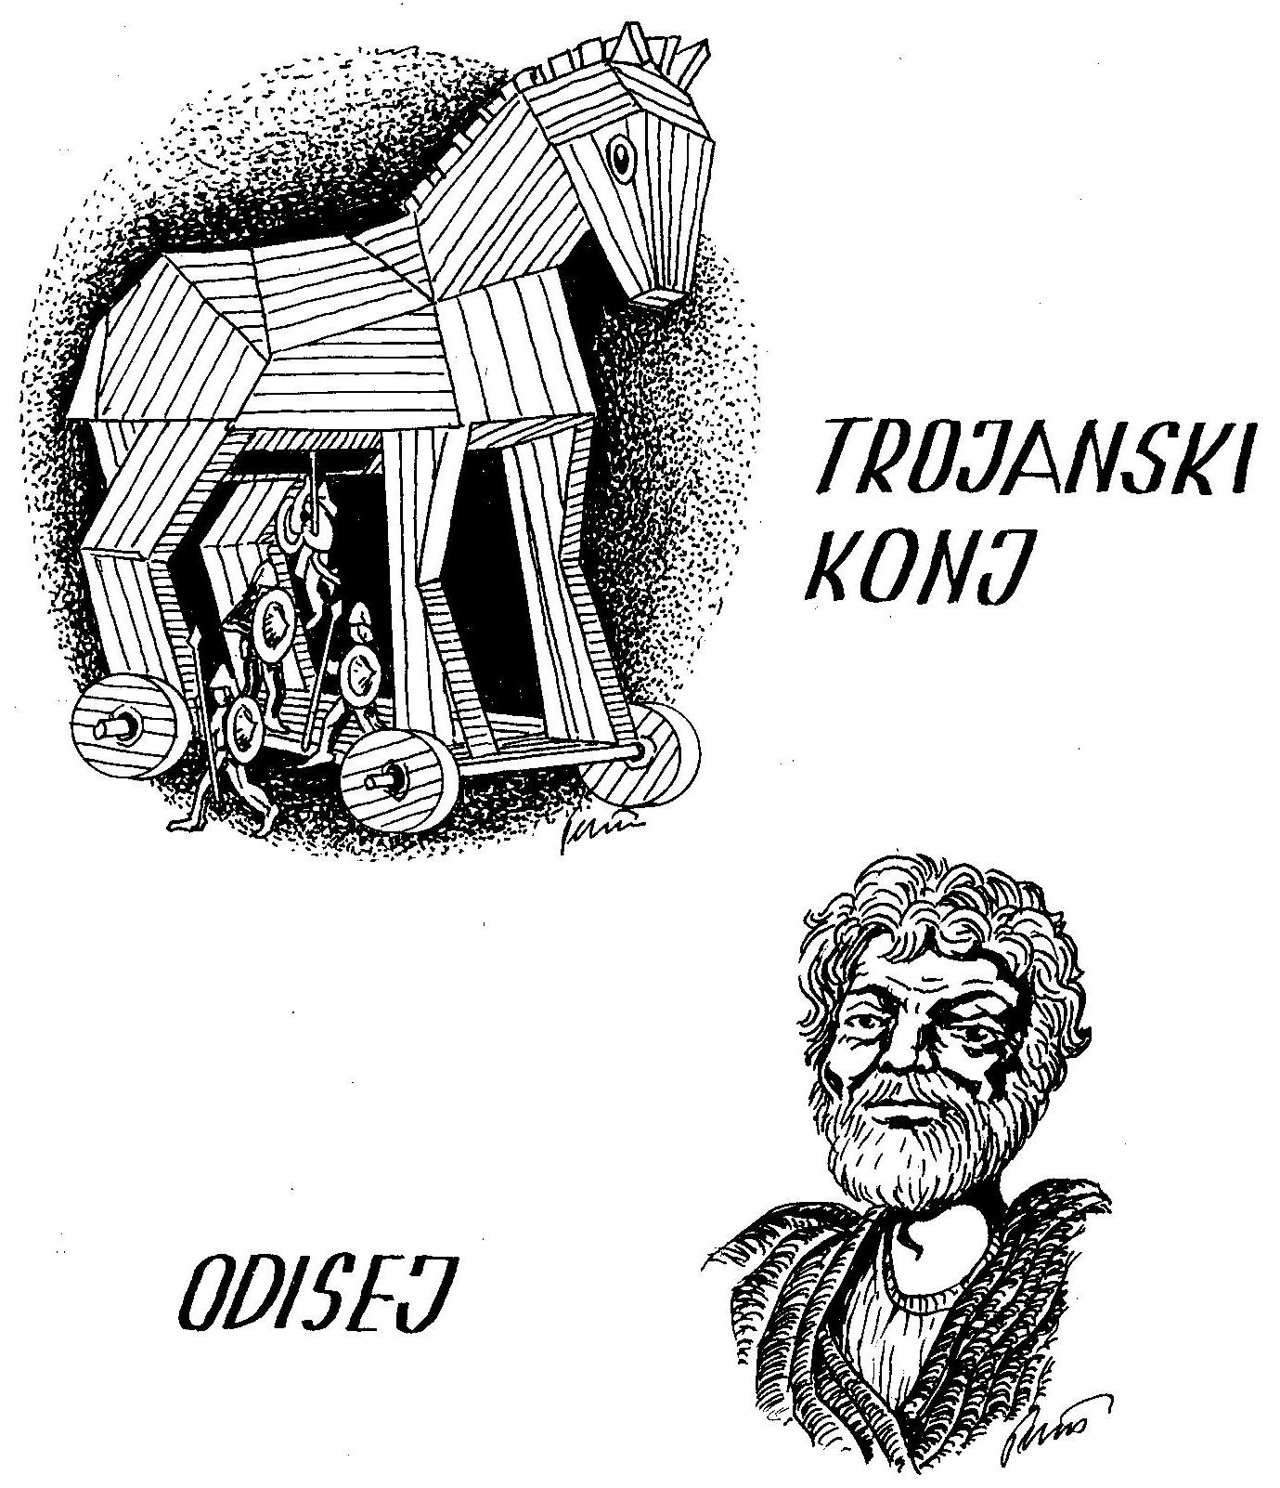

LJUDSKA UNIVERZA KRANJ
Center za izobraževanje in kulturo

Točka ČVŽU DOM STAREJŠIH OBČANOV PREDDVOR

Z BESEDO IN SLIKO SKOZI ČAS
(18. 11. 2009) – 5 ur

A) ANTIČNO GLEDALIŠČE

- Antična grška dramatika
- tragedija
- komedija
- zgradba tragedije
- igralci

- Gledališče v Epidavru (330 pr. n. št.)
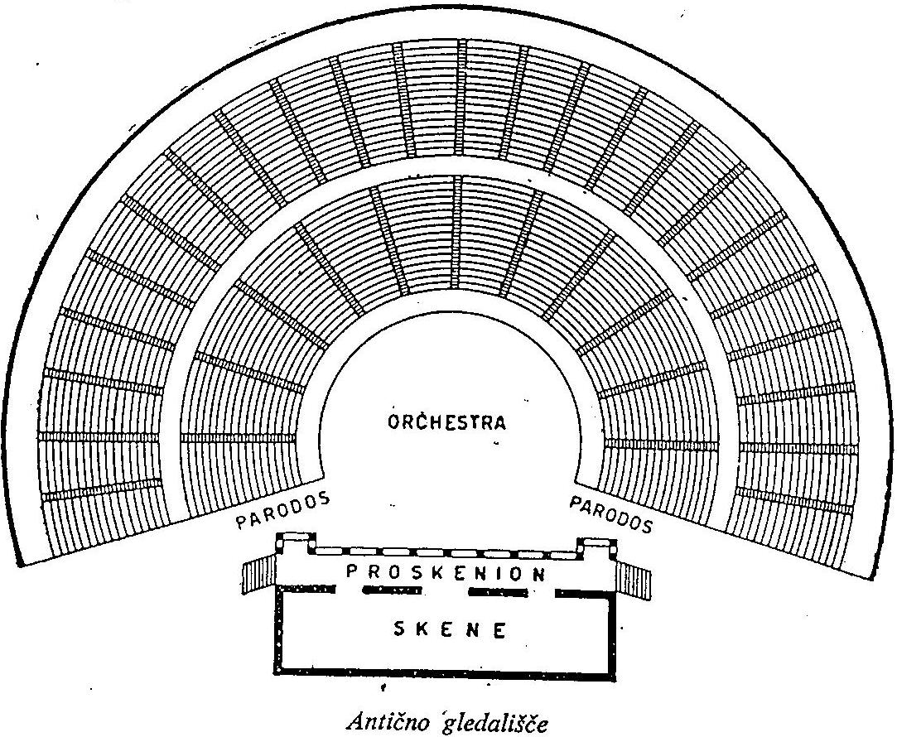
Gledališče je bilo znano po odlični akustiki. V krogu je nastopal zbor – orchestra, gledalci pa so sedeli v teatronu, polkrožno dvigajočem se prostoru, razdeljenem na 34 vrst ter 12 segmentov.

B) Sofoklej (496 – 406 pr. n. št.)

- Tebanski mit
a) Kralj Ojdip
- značaj dramske osebe
- dramski spopad
b) Antigona

LJUDSKA UNIVERZA KRANJ
Center za izobraževanje in kulturo



